- Первый закон Ньютона постулирует существование особого класса систем отсчета, называемых инерциальными. В этих системах отсчета свободное тело сохраняет состояние покоя или прямолинейного равномерного движения. Особое значение инерциальных систем отсчета состоит в том, что в этих системах механические явления описываются наиболее просто.
Основой динамики является второй закон Ньютона, согласно которому в инерциальной системе отсчета произведение массы материальной точки на ее ускорение равно векторной сумме действующих на точку сил: F =m*a
Третий закон Ньютона: Силы взаимодействия двух тел равны по модулю и противоположны по направлению.

- Масса – мера отклика тела на действие силы.
Сила-мера действия других тел на данное.
Измерение массы тела: Подействуем на тело силой в 1 ньютон и измерим ускорение.
m=F*a
Измерение силы: Подействуем на тело массой в 1 кг и измерим ускорение.
F=m*a

- принцип относительности Галилея. Согласно этому принципу, никакими механическими опытами, проведенными внутри данной системы отсчета, нельзя установить, находится ли эта система в состоянии покоя или равномерного прямолинейного движения. Ему можно придать ясную математическую форму: уравнения, выражающие законы механики, должны быть инвариантны относительно преобразований, описывающих переход от неподвижной системы отсчета к системе, движущейся прямолинейно и равномерно.
принцип относительности Эйнштейна. Никакими физическими опытами, проведенными внутри данной системы отсчета, нельзя установить, находится ли эта система в состоянии покоя или равномерно прямолинейно движется”. Принципу Эйнштейна можно придать математическую форму: уравнения, описывающие физические законы, должны быть инвариантны относительно преобразований Лоренца.

- Преобразования Лоренца.

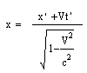,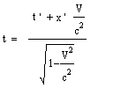,y=y', z=z'

Релятивистское уравнение движения . Уравнение движения материальной точки также должно удовлетворять принципу относительности Эйнштейна.

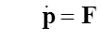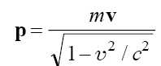
где F – сила, действующая на заряд в электромагнитном поле (сила Лоренца), p релятивистский импульс частицы, m – ее масса, v – скорость.

- Гравитационные силы подчиняются закону всемирного тяготения, согласно которому две материальные точки массами m₁ и m₂ притягиваются друг к другу с силой, прямо пропорциональной произведению их масс, обратно пропорциональной квадрату расстояния r между ними и направленной по прямой, соединяющей эти точки:
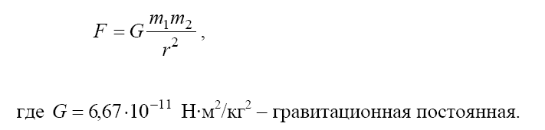
Принцип суперпозиций. Каждая пара частиц взаимодействует независимо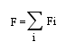

- Элементарной работой силы называется скалярное произведение силы на бесконечно малое перемещение точки приложения силы:
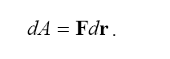

Работой силы на траектории L называется интеграл
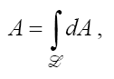

т.е. сумма элементарных работ, взятая по всем участкам траектории движения точки.
Если работа силы, действующей на материальную точку, равна нулю при перемещении этой точки по любой замкнутой траектории, то сила называется потенциальной.
П Приращение потенциальной энергии
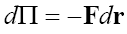
В соответствии с этим потенциальной энергией материальной точки в силовом поле называется интеграл
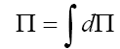 взятый по любому пути.
Потенциальной энергией системы тел называется сумма потенциальных энергий отдельных тел системы во внешнем поле и энергия взаимодействия тел друг с другом:
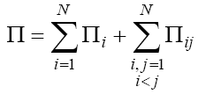
Примером потенциальной силы является сила тяжести перемещаемых по вертикали грузов Примером непотенциальной силы является сила трения .

- По отношению к данной механической системе все силы делятся на внутренние и внешние. Внутренними силами называются силы взаимодействия между телами системы, внешними – силы, действующие на тела системы со стороны тел, не входящих в данную систему.
например, силы, с которыми на планеты действуют небесные тела, не входящие в Солнечную систему

- Центром масс называется воображаемая точка, радиус-вектор которой определяется формулой
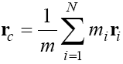m-полная масса системы
Теорема о движении центра масс: центр масс системы частиц движется так, как двигалась бы материальная точка, масса которой равна массе системы, если бы к этой точке были приложены все внешние силы.

- Согласно закону сохранения импульса, если сумма внешних сил равна нулю, то импульс механической системы сохраняется:
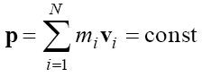
закон сохранения полной механической энергии: если работа непотенциальных сил равна нулю, то полная механическая энергия системы сохраняется:
E=const где E=K+П
Законы сохранения импульса и энергии в теории относительности. Если сумма внешних сил равна нулю, то релятивистский импульс и релятивистская энергия системы частиц сохраняются:
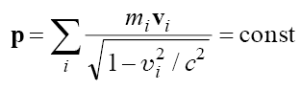,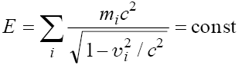

- Моментом импульса относительно оси называется проекция N_{z} вектора N на эту ось. Очевидно, что вклад в момент импульса относительно оси дает только N|| составляющая .
Nz=kN|| где k – единичный вектор вдоль оси OZ.
Нетрудно показать, что для материальной точки , N||=[r⊥,mv⊥]

Если сумма моментов внешних сил относительно какой-либо не-подвижной оси равна нулю, то момент импульса системы относительно этой оси сохраняется.
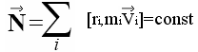
Момент силы 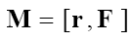

- Основной величиной, характеризующей меру инертности твердого тела при его вращении, является момент инерции. Для твердого тела, пред-ставляющего собой дискретную систему материальных точек, момент инерции относительно оси вращения рассчитывается по формуле
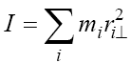 где m_{i} - масса i-той точки, –ri⊥ расстояние от этой точки до оси вращения
Если твердое тело можно рассматривать как сплошное, то сумма заменяется интегралом по объему тела V
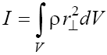где dV – элемент объема, ρ – плотность материала, – расстояние от данного элемента тела до оси вращения.
Примеры:
Согласно теореме Гюйгенса-Штейнера, момент инерции тела I относительно произвольной оси равен моменту инерции тела I_{c} относительно оси, проходящей через центр масс тела и параллельной данной, сложенному с произведением полной массы тела m на квадрат расстояния a между осями
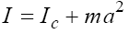

12. Плоское движение твердого тела. При плоском движении ось вращения тела движется поступательно, не меняя своей ориентации в пространстве. Составляющая момента импульса тела, параллельная оси вращения, равна
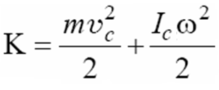
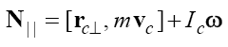Здесь m – масса тела, v_{c} –скорость центра масс, I_{с} – момент инерции тела относительно оси, проходящей через центр масс, rc⊥– составляющая радиус-вектора центра масс тела, перпендику-лярная оси вращения .
кинетическая энергия тела

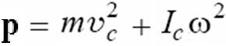
Импульс тела

13 Сила инерции - добавочная сила, действующая на материальную точку в неинерциальной системе отсчета и определяемая по формуле
m-масса
a- ускорение отн исо
a'-ускорение отн нисо
Пусть у нас есть ускоряющийся автомобиль. Все тела в нём будут нарушать закон инерции — они будут иметь тенденцию сдвигаться к задней стенке. Но если предположить, что просто-напросто на все тела действует некая сила, то можно будет объяснить эту тенденцию её действием. Тогда закон инерции восстановится — тела окажутся под действием этой силы и будут вести себя в полном соответствии со вторым законом Ньютона. пример - центробежная сила

14.Связями в механике называют не вытекающие из уравнений движения ограничения на координаты, скорости и ускорения отдельных точек системы. Связи реализуются посредством поверхностей различных тел, стержнями, нитями и т.п. Математически связи выражаются уравнениями связей, т.е. соотношениями между координатами точек системы, их скоро-стями и ускорениями. Силы, с которыми тела, осуществляющие связи, действуют на тела системы, называются силами реакции или просто реакциями связей.
Примеры: Машина Атвуда;
|m1x1''=m1g-T

{|m2x2''=m2g-T
|l=x1+x2+pi*R (уравнение связи)
Мат. Маятник:
x^2+y^2+z^2=l^2 (уравнение связи)

Два шарика, лежащие или движущиеся на столе

15.Числом степеней свободы системы s называется число независимых координат, полностью определяющих положение системы в пространстве, а сами независимые координаты называются q1,q2,,,,qs обобщенными координатами системы. Обобщенными скоростями системы называются производные обобщенных координат по времени. Для краткости всю совокупность обобщенных координат будем обозначать через q, а совокупность обобщенных скоростей – через q'1,q'2,,,,,q's
Примеры:
Для голономной системы, состоящей из отдельных материальных точек, число степеней свободы можно подсчитать по формуле
S=3N-k
Математический маятник, для которого N = 1, k = 1, имеет две степени свободы, а две материальные точки, связанные жестким невесомым стержнем (N = 2, k = 1), имеют пять степеней свободы.

- Идеальными называются связи, виртуальная работа сил реакции которых равна нулю. Обозначив через Rl силу реакции, действующую на материальную точку системы с номером l, условие идеальности связей можно представить в виде
Идеальными являются связи, задаваемые идеально гладкими поверхностями любой формы, невесомыми нерастяжимыми стержнями или нитями, а также связи, возникающие при качении без проскальзывания. Неидеальными являются системы, в которых скольжение тел происходит вдоль шероховатых поверхностей .

17. Функцией Лагранжа или лагранжианом называют разность кинетической и потенциальной энергий системы, выраженную через обобщенные координаты и обобщенные скорости:
С помощью этой функции уравнения Лагранжа можно переписать в более удобном виде

18.Обобщенная сила, соответствующая обобщенной координате qj. Здесь Fl – сумма заданных сил, действующих на материальную точку с номером l, rl – радиус-вектор этой точки. j=1..s
Размерность [Q_{j}]=ДЖ/[q]
1)[q]=m --> [Q]=H
2)[q]=1 --> [Q]=H*m
Физический смысл:
Либо реакция силы на к/л ось либо момент силы относительно к/л оси.
Пример: Плоский мат. Маятник
S=1, q=fi1 , q'=fi'

{z=l*sin(fi) Q=F(σr/σfi)=mg(σr/σfi) Q=-mglsin(fi)
{y=l*cos(fi)

Обобщенным импульсом pj называется частная производная функции Лагранжа по соответствующей обобщенной скорости
- (2)

Уравнение (2) представляет собой закон изменения обобщенного импульса.
Размерность [p]=ДЖ*с/[q]
1)|q|=m --> [p]=H*c=[mv]
2)|q|=1 --> [p]=ДЖ*с=[mvr] (момент импульса)
Физ.смысл: либо проекция импульса на к/н ось, либо момент импульса относительно к/н оси.
Примеры: Математический маятник:
S=2
q1=Θ
q2=fi
{x=lsinΘcos(fi)
{y=lsinΘsin(fi) r_{l}=r_{l}(q₁,....,q_{s},t)
{z=lcosΘ

19.Здесь H=H(q,p,t) – функция Гамильтона (гамильтониан) системы, определяемая формулой
Совокупность обобщенных координат и обобщенных импульсов системы q, p называют каноническими переменными. Если в качестве переменных, характеризующих состояние механической системы, использовать канонические переменные, то уравнения движения приобретают вид

20.Уравнение гармонических колебаний : x(t)=Acos(w*t+fi), где т-время , А-амплитуда, фи-начальная фаза
T=2pi/w
Метод определения частот:(то ли это что надо?)
- Пользуясь уравнения Ньютона или Лагранжа записать уравнение движения системы
- Привести уравнение к стандартному виду x''+(w^2)*x=0
(использовать условие малости колебания)

21.Нормальные координаты системы:
Q₁=x₁+x₂
Q₂=x₂-x₁
Это координаты, для которых ур-я движения независимы
{Q₁''+w₁^2*Q₁=0
{Q₂''+w₂^2*Q₂=0
w₁=sqrt(k/m)
w₂=sqrt(3k/m)
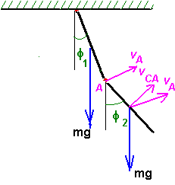
w₁,w₂- собственные частоты колебаний - частоты на которых меняются норм. координаты. Норм. Координаты-которые при любых движениях системы меняются независимо друг от друга
x₁=(Q₁-Q₂)/2 , x₂=(Q₁+Q₂)/2
Нормальные колебания - гарм. колебания на одной из собственных частот системы.
Пример:

22. Случайная величина – это величина, измерение которой можно многократно повторить, но значение которой нельзя предсказать заранее.
Набор чисел р₁,р₂, ... , р_{n} вполне характеризует данную дискретную случайную величину и называется распределением вероятности
Плотность вероятности – это отношение вероятности попадания случайной величины в малый интервал вблизи заданного значения к величине интервала в пределе, когда интервал стремится к нулю:
Свойства: 1) w>0 2) [w]=1/[x]
Распределение Гаусса. Многие непрерывные случайные величины имеют следующее распределение плотности вероятности, называемое нормальным распределением, или распределением Гаусса:
Здесь случайная величина x может принимать любые вещественные значения (-∞<x<+∞).

23.Распределение молекул по скоростям. Распределение плотности вероятности для декартовых компонент скорости молекулы имеет вид

(1)

Здесь C – нормировочная постоянная, m – масса молекулы, – декартовы компоненты скорости молекулы, которая рассматривается как материальная точка. Величины могут принимать любые вещественные значения. Распределение (1) называется распределением Максвелла.
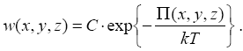
Распределение молекул во внешнем силовом поле. Распределение плотности вероятности для декартовых координат молекулы имеет вид
Здесь C – нормировочная постоянная, П(x,y,z) – потенциальная энергия молекулы. Распределение называется распределением Больцмана

24.Распределение энергии по степеням свободы. В состоянии термо-динамического равновесия на каждую квадратичную степень свободы системы приходится в среднем одинаковая энергия, равная . Это утверждение называют теоремой о равнораспределении энергии по степеням свободы. Квадратичной степенью свободы или квадратичной канонической переменной называют переменную, вклад которой в гамильтониан пропорционален квадрату этой переменной. Например, для свободной частицы массой m
Здесь обобщенные импульсы (p_{x},p_{y},p_{z}) являются квадратичными переменными.

25.Диффузией называют процесс проникновения одного вещества в другое. Изменение концентрации частиц во времени и в пространстве описывается уравнением диффузии, которое имеет вид

Постоянная величина D в формуле называется коэффициентом диффузии .
Теплопроводностью называют процесс переноса тепла в неоднородно нагретом теле.
Постоянная величина κ в формуле называется коэффициентом теплопроводности

Изменение температуры во времени и в пространстве описывается уравнением теплопроводности, которое имеет вид , Здесь c – удельная теплоемкость, ρ – плотность вещества

